Win7下搭建WAMP环境
本文安装方法适用于Windows7下的Apache + MySQL + PHP（WAMP）安装，同时也适用于Windows XP系统下的安装和配置。
一、安装环境
操作系统是 Windows7 中文版/英文版, Apache、PHP、MySQL官网下载的:
MySQL下载: http://dev.mysql.com/downloads/mysql/
Apache下载：http://httpd.apache.org/download.cgi
PHP下载：http://php.net/downloads.php
安装下载软件如下：
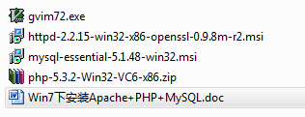
二、MySQL安装
MySQL安装比较简单，下载后根据提示一路安装（也可以在安装类型时选 Custom）指定安装目录，默认安装在了C盘。
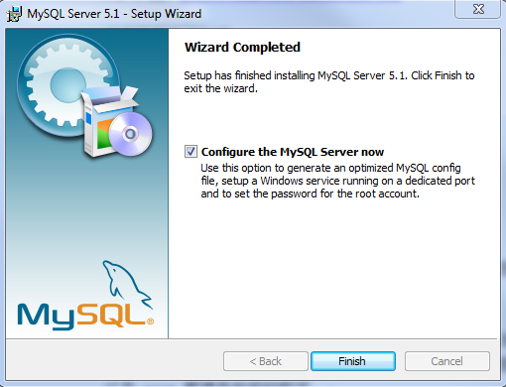
安装完成后，会问你要不要到官网注册，跳过即可。然后会问你是否 Configure the MySQL Server now，选中并继续，然后根据提示，设定 字符集，以及 root 管理员的密码即可。

三、Apache安装
1. 运行apache安装程序，根据提示一路 Next 即可。在 Server Information 的 Network Domain、Server Name 字段随便填上一个域名即可，如wsi.com等，然后根据提示一路 Next 完成即可。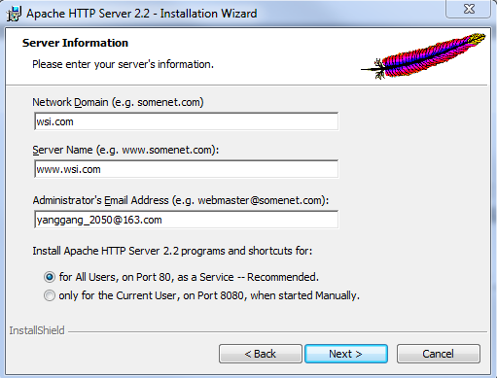
2. 安装结束时会弹出 DOS 窗口，然后就消失了，这是apache自动启动了。
四、php 安装
1. php不需要安装，直接将下载的php的zip包直接解压，改名后放到C盘C:\php-5.3.2目录下面。安装 php不建议使用 win32 安装程序(主要是以后安装扩展麻烦）。
2.进入 php 的安装目录C:\php-5.3.2\，将php.ini-development 或php.ini-production 复制一份，改名为 php.ini，然后打开 php.ini。
3. 找到:
;extension=php_mysql.dll
将前面的 ; 号去掉， 改成：
extension=php_mysql.dll
4. 找到:
; extension_dir = "./"
去掉前面的 ;号，将其改为你 php 安装目录下 ext 子目录的绝对路径。例如：
extension_dir = "C:\php-5.3.2\ext"
这步很重要，否则接下来 php 会找不到 php_mysql.dll 模块，无法装载。
5. 在“控制面板”->“系统”->“高级”->“环境变量”，在“系统变量”里面找到path，编辑path的变量值，添加你的php目录C:\php-5.3.2\，前面一定要用分号(;)把它和前面的值分开，如下图：
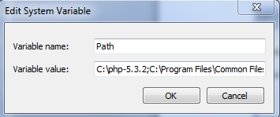
五、配置 Apache 和 PHP
打开 Apache 安装目录下的 conf 子目录中的 httpd.conf 文件。
即httpd.conf 目录为：C:\Program Files\Apache Software Foundation\Apache2.2\conf
1. 找到：
DocumentRoot "C:\Program Files\Apache Software Foundation\Apache2.2\htdocs"
改成你本机的网站内容的目录。例如我的：
DocumentRoot "C:\webSite"
改完之后往下，找到“# This should be changed to whatever you set DocumentRoot to.”，然后把下面
<Directory "C:\Program Files\Apache Software Foundation\Apache2.2\htdocs">
也改过来
<Directory "C:\webSite">
2. 继续在1中的httpd.conf文件中，找到 LoadModule，根据你的 php 安装目录，在下面空白处加上这两行：
LoadModule php5_module “C:\php-5.3.2\php5apache2_2.dll”
PHPIniDir “C:\php-5.3.2”
3. 继续在1中的httpd.conf文件中，找到:
DirectoryIndex index.html
修改为:
DirectoryIndex index.php index.html
4. 继续在1中的httpd.conf文件中，找到:
AddType application/x-gzip .gz .tgz
添加这两行：
AddType application/x-httpd-php .php
AddType application/x-httpd-php .html
5. 保存 httpd.conf
6. 复制php5ts.dll和libmySQL.dll到C:\Windows\System32\目录下
php5ts.dll位置 ：C:\php-5.3.2\php5ts.dll
libmySQL.dll位置：C:\Program Files\MySQL\MySQL Server 5.1\bin\libmySQL.dll
7. 在你的网站目录中(例如我的是C:\webHttp)，手工建立一个 index.php 的文件，内容:
<?php
phpinfo();
?>
8. 在 dos 窗口中启动 apache 服务（假设Apache安装在了C:\Program Files\Apache Software Foundation\Apache2.2\）
#如果之前启动了，先将其 stop
C:\Program Files\Apache Software Foundation\Apache2.2\bin\> httpd -k stop
或者是：
net stop apache2.2
#启动 apahce 服务
C:\Program Files\Apache Software Foundation\Apache2.2\bin\> httpd -k start
或者是：
net start apache2.2
如果apache2.2依然启动不了，请尝试重启电脑，并且查看启动错误日志，日志目录：C:\Program Files\Apache Software Foundation\Apache2.2\logs\error.log
9. 打开 http://localhost/index.php，即可看到测试输出结果,如下图：
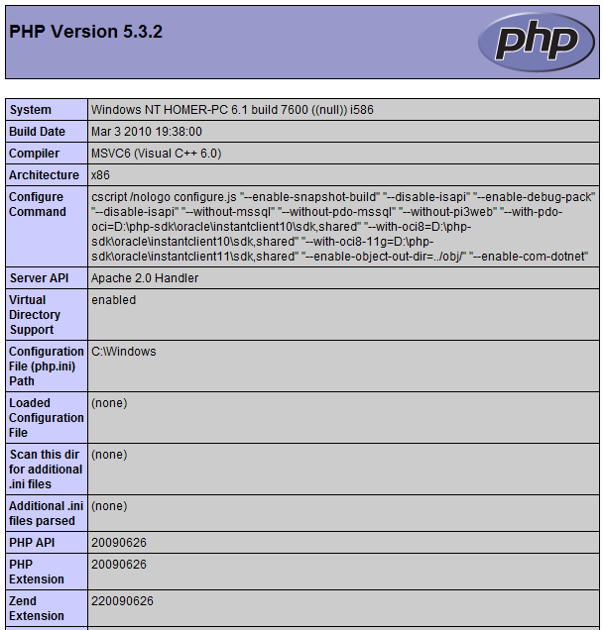
OK, Win7 下配置 apache + mysql + php 成功！现在可以开始 web 开发之旅啦。。。

